**经销商返利计算工具系统**

**性能测试报告**

**2020年04月**

**岳静**

目录

1性能测试结果 3

1.1性能测试目标 3

1.2性能测试总体情况 3

2测试范围 3

3测试环境 4

4测试场景 4

4.1用户权重设置 4

4.2用户顺序执行 5

4.3负载并发方案 5

5执行方式 5

5.1测试工具Locust简介 5

5.2 报告指标说明 6

5.3 服务器监控指标 6

6测试结果及分析 7

场景1，1个用户执行5分钟 7

场景2，5个用户执行30分钟 8

场景3，10个用户执行30分钟 9

## 1性能测试结果

### 1.1性能测试目标

本次压力测试的目的是检测经销商返利计算工具系统核心业务的性能情况。

为了保证后期在业务量不断增长的情况下系统能够稳定运行，需要对核心业务场景的压力情况有充分了解。因此，希望在生产环境下，模拟用户并发数，对系统核心业务进行压力测试，收集相应的系统参数，并最终作为系统稳定运行的依据，同时为系统调优提供参考。

### 1.2性能测试总体情况

**测试情况**：在场景2中，5个用户并发出现比较严重的服务器性能问题，CPU使用率达到100%，接口返回数据也异常，停止测试后，服务器恢复正常。

**测试结论**：当前接口无法满足业务需求的每日8万提交量，TPS为0.56次/秒时服务器CPU已经出现明显的瓶颈，需要对服务器CPU进行升级或者优化程序后再进行测试。

## 2测试范围

|  |  |  |  |
| --- | --- | --- | --- |
| **序号** | **功能点** | **功能概述** | **接口地址** |
| 1 | 经销商概览 | 查询 | http://www.rebate-master.com/menu/02/0201/search.do |
| 2 | 奖励项查询 | 查询 | http://www.rebate-master.com/menu/02/0202/search.do |
| 3 | 预估返利 | 查询 | http://www.rebate-master.com/menu/02/0203/search.do |
| 4 | 预估返利 | 更多方案 | http://www.rebate-master.com/menu/02/0203/estimateList.do |
| 5 | 预估返利 | 设为执行 | http://www.rebate-master.com/menu/02/0203/isDefault.do |
| 6 | 预估返利 | 获取方案 | http://www.rebate-master.com/menu/02/0203/estimateData.do |
| 7 | 预估返利 | 保存检查 | http://www.rebate-master.com/menu/02/0203/checkSolutionName.do |
| 8 | 预估返利 | 保存方案 | http://www.rebate-master.com/menu/02/0203/saveEstimateData.do |
| 9 | 实绩返利 | 查询 | http://www.rebate-master.com/menu/02/0204/search.do |
| 10 | 实绩返利 | 更新经营数据 | http://www.rebate-master.com/menu/02/0204/actualSavedData.do |
| 11 | 实绩返利 | 保存经营数据 | http://www.rebate-master.com/menu/02/0204/saveActualData.do |
| 12 | 返利进度 | 查询 | http://www.rebate-master.com/menu/02/0205/search.do |
| 13 | 实销返利 | 查询 | http://www.rebate-master.com/menu/02/0206/search.do |
| 14 | 实销实绩对比 | 查询 | http://www.rebate-master.com/menu/02/0207/search.do |
| 15 | 返利确认 | 查询 | http://www.rebate-master.com/menu/03/0301/search.do |
| 16 | 到账录入 | 查询 | http://www.rebate-master.com/menu/03/0303/search.do |
| 17 | 返利核销 | 查询 | http://www.rebate-master.com/menu/03/0304/search.do |
| 18 | 政策查询 | 查询 | http://www.rebate-master.com/menu/04/search.do |
| 19 | 返利汇总表 | 查询 | http://www.rebate-master.com/menu/05/0501/search.do |
| 20 | 返利实销表 | 查询 | http://www.rebate-master.com/menu/05/0502/search.do |
| 21 | 返利异常表 | 查询 | http://www.rebate-master.com/menu/05/0503/search.do |

## 3测试环境

|  |  |  |
| --- | --- | --- |
| 应用服务器 | IP | 172.16.4.141 |
| OS | CentOS Linux release 7.7.1908 (Core) |
| CPU | 8核 |
| Memory | 15G |
| 数据库服务 | ORACLE版本 | 11.2.0.3.0 |
| IP | 192.168.1.12 |
| Username | Cuca |
| 测试客户端 | IP | 10.11.4.106 |
| OS | WIN7 |
| CPU | 4核 |
| Memory | 8G |

## 4测试场景

### 4.1用户权重设置

由于经销商返利计算工具系统核心功能点未预估返利、实绩返利，需要重点检测。所以本次性能测试针对每个功能点进行用户权重设置，假设有30个用户在线：

|  |  |  |  |
| --- | --- | --- | --- |
| **模块名称** | **功能点** | **用户数** | **用户总数** |
| 经销商返利 | 经销商概览 | 1 | 30 |
| 经销商返利 | 奖励项查询 | 1 |
| 经销商返利 | 预估返利 | 9 |
| 经销商返利 | 实绩返利 | 9 |
| 经销商返利 | 返利进度 | 1 |
| 经销商返利 | 实销返利 | 1 |
| 返利核销 | 实销实绩对比 | 1 |
| 返利核销 | 返利确认 | 1 |
| 返利核销 | 到账录入 | 1 |
| 政策查询 | 返利核销 | 1 |
| 分析报告 | 政策查询 | 1 |
| 分析报告 | 返利汇总表 | 1 |
| 分析报告 | 返利实销表 | 1 |
| 分析报告 | 返利异常表 | 1 |

### 4.2用户顺序执行

经销商返利计算工具系统中，预估返利、实绩返利两个功能点有多个接口，而且有比较密切的业务逻辑顺序。所以本次性能测试进行了用户访问顺序设置：

|  |  |  |  |
| --- | --- | --- | --- |
| **功能点** | **功能概述** | **接口地址** | **执行顺序** |
| 预估返利 | 查询 | http://www.rebate-master.com/menu/02/0203/search.do | 1 |
| 预估返利 | 更多方案 | http://www.rebate-master.com/menu/02/0203/estimateList.do | 2 |
| 预估返利 | 设为执行 | http://www.rebate-master.com/menu/02/0203/isDefault.do | 3 |
| 预估返利 | 获取方案 | http://www.rebate-master.com/menu/02/0203/estimateData.do | 4 |
| 预估返利 | 保存检查 | http://www.rebate-master.com/menu/02/0203/checkSolutionName.do | 5 |
| 预估返利 | 保存方案 | http://www.rebate-master.com/menu/02/0203/saveEstimateData.do | 6 |
| 实绩返利 | 查询 | http://www.rebate-master.com/menu/02/0204/search.do | 1 |
| 实绩返利 | 更新经营数据 | http://www.rebate-master.com/menu/02/0204/actualSavedData.do | 2 |
| 实绩返利 | 保存经营数据 | http://www.rebate-master.com/menu/02/0204/saveActualData.do | 3 |

### 4.3负载并发方案

为了更真实的模拟用户情况，加入了思考时间1-3s，按顺序执行方案，直到性能出现瓶颈则停止执行，方案如下：

|  |  |  |  |  |
| --- | --- | --- | --- | --- |
| **场景** | **业务系统** | **并发用户数** | **执行时间** | **思考时间** |
| 1 | 经销商返利计算工具 | 5个用户 | 5分钟 | 1-3s |
| 2 | 经销商返利计算工具 | 10个用户 | 5分钟 | 1-3s |
| 3 | 经销商返利计算工具 | 50个用户 | 10分钟 | 1-3s |
| 4 | 经销商返利计算工具 | 100个用户 | 10分钟 | 1-3s |
| 5 | 经销商返利计算工具 | 500个用户 | 30分钟 | 1-3s |
| 6 | 经销商返利计算工具 | 1000个用户 | 30分钟 | 1-3s |
| ... |  |  |  |  |

## 5执行方式

### 5.1测试工具Locust简介

* **定义**

Locust是一款易于使用的分布式负载测试工具，完全基于事件，即一个locust节点也可以在一个进程中支持数千并发用户，不使用回调，通过gevent使用轻量级过程。

* **特点**

①、不需要编写笨重的UI或者臃肿的XML代码，基于协程而不是回调，脚本编写简单易读；

②、有一个基于we简洁的HTML+JS的UI用户界面，可以实时显示相关的测试结果；

③、支持分布式测试，用户界面基于网络，因此具有跨平台且易于扩展的特点；

④、所有繁琐的I / O和协同程序都被委托给gevent，替代其他工具的局限性；

### 5.2 报告指标说明

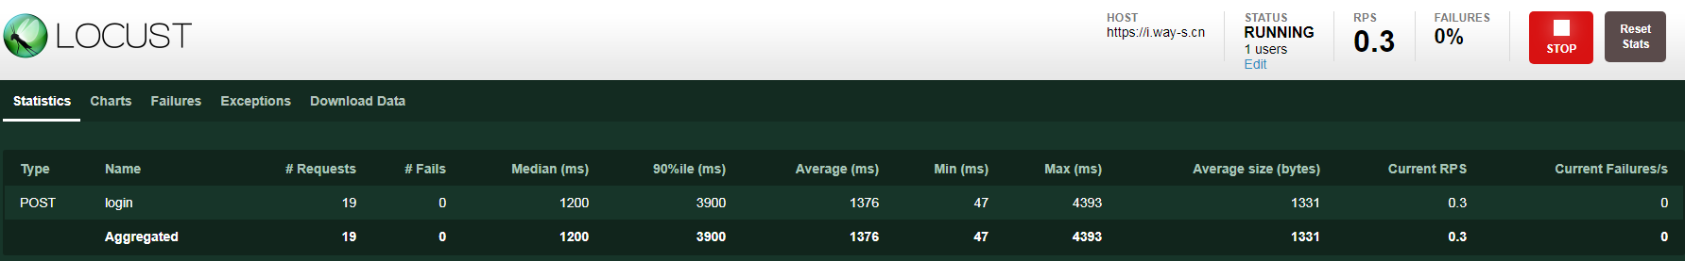

|  |  |
| --- | --- |
| **Locust指标** | **指标说明** |
| **Type** | 请求类型，即接口的请求方法 |
| **Name** | 请求路径 |
| **# Requests** | 当前已完成的请求数量 |
| **# Fails** | 当前失败的数量 |
| **Median (ms)** | 响应时间的中间值，即50%的响应时间在这个数值范围内，单位为毫秒 |
| **90%ile (ms)** | 90%用户的请求的响应时间(ms) |
| **Average (ms)** | 平均响应时间，单位为毫秒 |
| **Min (ms)** | 最小响应时间，单位为毫秒 |
| **Max (ms)** | 最大响应时间，单位为毫秒 |
| **Average size (bytes)** | 请求的平均数据量，单位为字节 |
| **Current RPS** | 吞吐量，默认情况下表示每秒完成的请求数（Request per Second） |
| **Current Failures/s** | 每秒失败的请求数 |

### 5.3 服务器监控指标

|  |  |  |
| --- | --- | --- |
| **指标** | **指标说明** | **建议值** |
| CPU | CPU使用率 | 小于或者等于75% |
| Memory | 内存利用率 | SWAP交换空间利用率低于70% |
| Disks I/O | 磁盘读写速率 | 磁盘繁忙率低于70% |

## 6测试结果及分析

### 场景1，5个用户执行5分钟

|  |  |  |  |
| --- | --- | --- | --- |
| **场景1** | | | |
| **业务功能** | 经销商返利计算工具 | **并发用户数** | 5个用户 |
| **测试步骤** | 1.编写性能测试脚本； | | |
| 2.部署性能测试环境； | | |
| **场景设计** | 1.设置用户数量为5 | | |
| 2.每秒新增用户设置为1 | | |
| **执行时间** | 5分钟 | | |
| **预期结果** | 1.事务成功率100% | | |
| 2.CPU使用率平均值不能高于70% | | |
| 3.物理内存使用率不超过70% | | |

实际结果：在1个用户访问且思考时间为2-6s情况下，实际TPS（Jmeter对应Throughput）为7.8/60=0.13次/秒，平均响应时间（Average）为2.78秒，请求错误率为0即事务成功率为100%；服务器CPU在10%以内，内存利用率为20%，均符合预期结果。

Jmeter聚合报告：



PerfMon服务器监控：

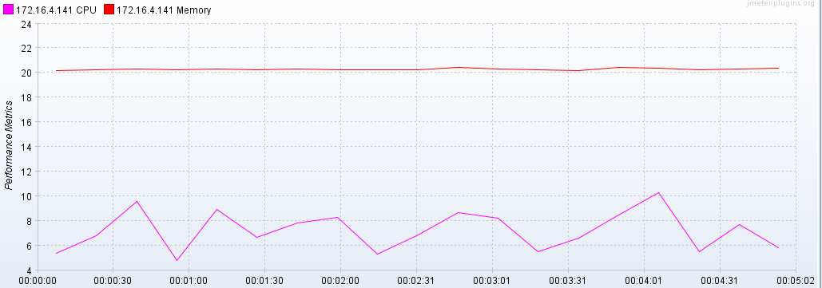

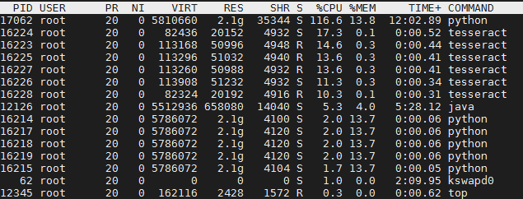

接口返回异常情况汇总，主要有两种异常报错：

{"questUID":null,"data":null,"status":{"status":100505,"msg2Client":"二手车发票文字识别","msg2Dev":"系统忙，请重新上传！，CPU为：92.2,内存为：23.1"}}

{"questUID":null,"data":null,"status":{"status":100505,"msg2Client":"请求失败","msg2Dev":"Read timed out"}}

### 场景2，5个用户执行5分钟

|  |  |  |  |
| --- | --- | --- | --- |
| **场景2** | | | |
| **业务功能** | 经销商返利计算工具 | **并发用户数** | 10个用户 |
| **测试步骤** | 1.编写性能测试脚本； | | |
| 2.部署性能测试环境； | | |
| **场景设计** | 1.设置用户数量为10 | | |
| 2.每秒新增用户设置为1 | | |
| **执行时间** | 5分钟 | | |
| **预期结果** | 1.事务成功率100% | | |
| 2.CPU使用率平均值不能高于70% | | |
| 3.物理内存使用率不超过70% | | |